МУ «Отдел образования Ножай-Юртовского муниципального
МБОУ»СОШс.Саясан»
МУ «Нажин-ЮьртанмуниципальникIоштандешаранхьукмат»
Сесанаюкъарадешаранйуккъера школа
района»
«Средняя ОБЩЕОБРАЗОВАТЕЛЬНАЯ ШКОЛА с. Саясан»

(МБЮУ «Сесанаюьртан ЮЮШ»

366230, ЧР, Ножай-Юртовский муниципальный район, с.Саясан, ул.А.А Кадырова 10.E-mail:sayasansosh@mail.ru

Приказ
От 01.09.2023 № 87-П

Об утверждении основных образовательных программ
начального, основного и среднего общего образования МБОУ «СОШ с. Саясан»
В соответствии с подп. б п. 3 ст. 1 Федерального закона от 24.09.2022 № 371-ФЗ «О внесении изменений в Федеральный закон «Об образовании в Российской Федерации» и статью 1 Федерального закона «Об обязательных требованиях в Российской Федерации», пунктом 11 приказа Минпросвещения от 22.03.2021 № 115 «Об утверждении Порядка организации и осуществления образовательной деятельности по основным общеобразовательным программам – образовательным программам начального общего, основного общего и среднего общего образования», на основании решения педагогического совета (протокол от 28.08.2023 № 12)
ПРИКАЗЫВАЮ:
1. Утвердить основную образовательную программу начального общего образования МБОУ «СОШ с. Саясан» (приложение 1).
2. Утвердить основную образовательную программу основного общего образования МБОУ «СОШ с. Саясан» (приложение 2).
3. Утвердить основную образовательную программу среднего общего образования МБОУ «СОШ с. Саясан» (приложение 3).
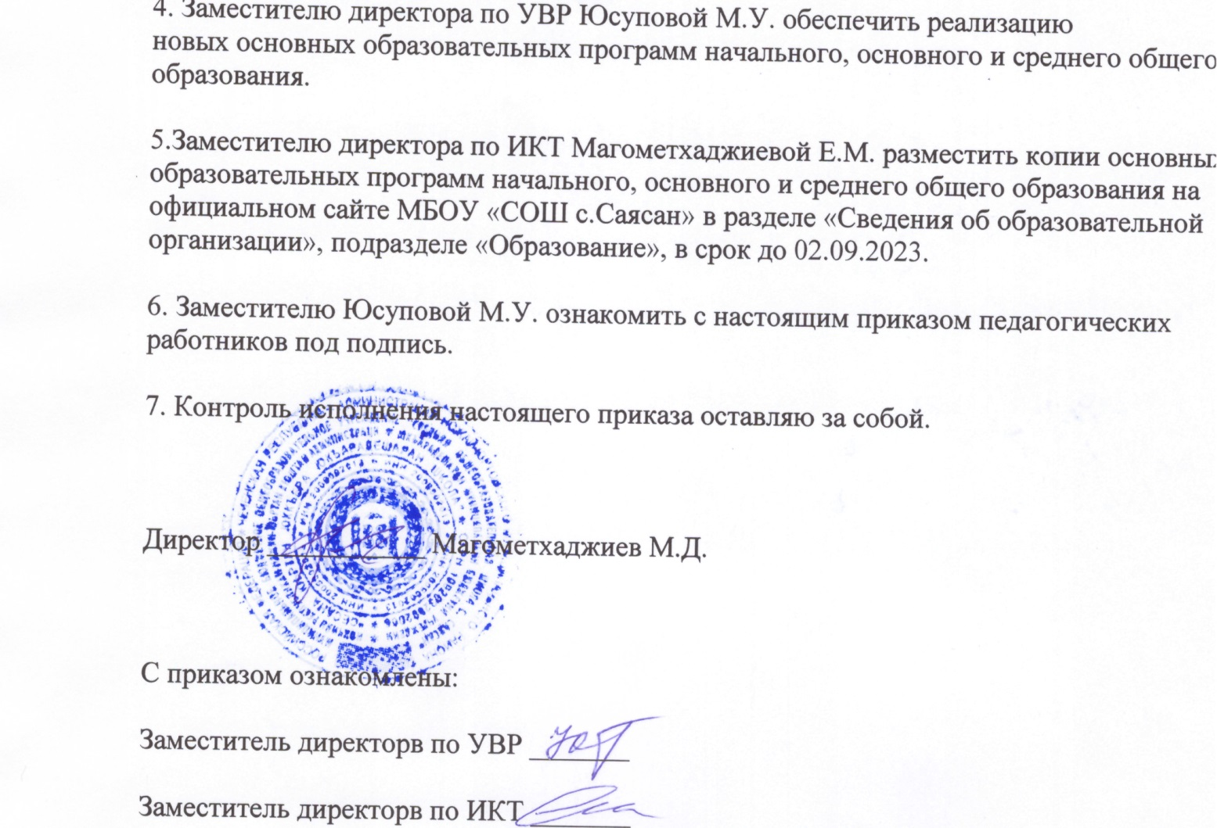

Приложение 1
к приказу МБОУ «СОШ с. Саясан»
МУ»Отдел образования Ножай-Юртовского муниципального
МБОУ»СОШс.Саясан»
МУ «Нажин-ЮьртанмуниципальникIоштандешаранхьукмат»
Сесанаюкъарадешаранйуккъера школа
района»
«Средняя ОБЩЕОБРАЗОВАТЕЛЬНАЯ ШКОЛА с. Саясан»

(МБЮУ «Сесанаюьртан ЮЮШ»

366230, ЧР, Ножай-Юртовский муниципальный район, с.Саясан, ул.А.А Кадырова 10.E-mail:sayasansosh@mail.ru

СОГЛАСОВАНО | УТВЕРЖДЕНО
педагогическим советом | приказом МБОУ «СОШ с. Саясан»
МБОУ «СОШ с. Саясан» | от 31.03.2022 № 31-П
(протокол от 30.03.2022 № 12)

ОСНОВНАЯ ОБРАЗОВАТЕЛЬНАЯ ПРОГРАММА
начального общего образования
МБОУ «СОШ с. Саясан»

с. Саясан
2023 год
Приложение 2
к приказу МБОУ «СОШ с. Саясан»
от 31.03.2023 № 32

МУ»Отдел образования Ножай-Юртовского муниципального
МБОУ»СОШс.Саясан»
МУ «Нажин-ЮьртанмуниципальникIоштандешаранхьукмат»
Сесанаюкъарадешаранйуккъера школа
района»
«Средняя ОБЩЕОБРАЗОВАТЕЛЬНАЯ ШКОЛА с. Саясан»

(МБЮУ «Сесанаюьртан ЮЮШ»

366230, ЧР, Ножай-Юртовский муниципальный район, с.Саясан, ул.А.А Кадырова 10.E-mail:sayasansosh@mail.ru

СОГЛАСОВАНО | УТВЕРЖДЕНО
педагогическим советом | приказом МБОУ «СОШ с. Саясан»
МБОУ «СОШ с. Саясан» | от 31.03.2022 № 32-П
(протокол от 30.03.2022 № 12)

ОСНОВНАЯ ОБРАЗОВАТЕЛЬНАЯ ПРОГРАММА
основного общего образования
МБОУ «СОШ с. Саясан»

с. Саясан
2023 год
Приложение 3
к приказу МБОУ «СОШ с. Саясан»
от 01.09.2023 № 147
МУ»Отдел образования Ножай-Юртовского муниципального
МБОУ»СОШс.Саясан»
МУ «Нажин-ЮьртанмуниципальникIоштандешаранхьукмат»
Сесанаюкъарадешаранйуккъера школа
района»
«Средняя ОБЩЕОБРАЗОВАТЕЛЬНАЯ ШКОЛА с. Саясан»

(МБЮУ «Сесанаюьртан ЮЮШ»

366230, ЧР, Ножай-Юртовский муниципальный район, с.Саясан, ул.А.А Кадырова 10.E-mail:sayasansosh@mail.ru

СОГЛАСОВАНО | УТВЕРЖДЕНО
педагогическим советом | приказом МБОУ «СОШ с. Саясан»
МБОУ «СОШ с. Саясан» | от 22.12.2022 № 147
(протокол от 22.12.2022 № 3)

ОСНОВНАЯ ОБРАЗОВАТЕЛЬНАЯ ПРОГРАММА
среднего общего образования
МБОУ «СОШ с Саясан»

с. Саясан
2023 год

